Материал для размещения на сайте в раздел «Новости»

Тема: «ГОРЯЧАЯ ЛИНИЯ» по вопросам профилактики клещевого энцефалита

ФБУЗ «Центр гигиены и эпидемиологии в Оренбургской области»

с 15 по 26 мая 2023 года

проводит
«ГОРЯЧУЮ ЛИНИЮ» по вопросам
ПРОФИЛАКТИКА КЛЕЩЕВОГО ЭНЦЕФАЛИТА
В этот период вы можете получить консультацию по вопросам
профилактики клещевого энцефалита.
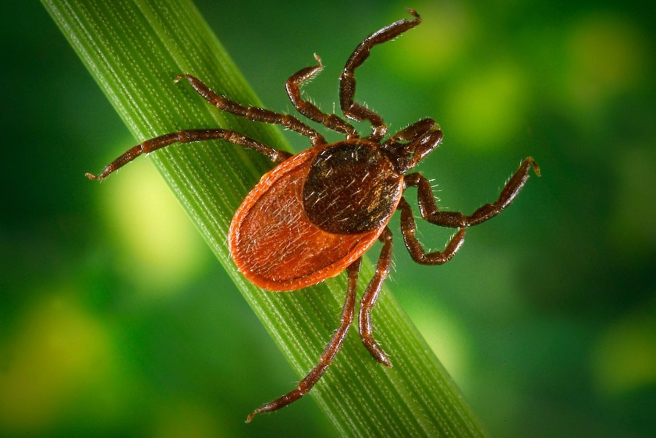
Свои вопросы вы можете задать
в рабочие дни - с 09:00 до 17:00 ч., в выходные дни - с 09:00 до 12:00 по телефонам:
г. Оренбург | 8 (3532)43-00-91  8 (3532)43-07-29  8(3532)43-07-49 | г. Орск, Кувандыкский ГО | 8 (3537) 26-90-98  8 (3537)26-97-19  89058962412
г. Гай, г. Медногорск | 8 (35362)4-14-15 | г. Сорочинск | 8 (35346)4-60-53  89969254573
г. Бузулук | 8 (35342)7-93-26  8 (35342)7-93-29 | п. Тюльган,  с. Октябрьское | 8 (35332)2-14-46  89328582003
п. Новоорск | 8 (35363)7-18-41 | п. Шарлык | 8 (3532)43-07-85
г. Бугуруслан,  Абдулинский ГО | 8 (35352)2-32-23  8 (35352)2-61-27 | г. Соль-Илецк,  п. Акбулак | 89677764149
Подготовлено энтомолог Бычкова Е.А.

Проверено, утверждено зам.главного врача Сермягин А.И.

